CARTILLA DE REVISIÓN
I. Generales
PROCESO EN REVISIÓN  (Descripción del proceso o la funcionalidad que se revisará) |  | Requerimiento: 201730  En el campo “Dirección”, se consigne la información referida de: la calle del domicilio, número de domicilio, zona y municipio, de acuerdo al siguiente ejemplo: calle Venezuela, Argentina y Uruguay, # 446, zona sud, Oruro.
MÓDULO/SISTEMA  (Nombre o identificación del sistema o módulo) |  | Sistema: SISTEMA DE FISCALIZACION ADUANERA POSTERIOR Y CONTROL DIFERIDO: FISCALIZACION  Enlaces o módulos:  http://deslogic01.aduana.gob.bo:7011/fiscalizacion  Servidor: 172.16.2.4  Acceso a la BD: BASY  jdbc:oracle:thin:@172.16.2.4:1521:basy  Esquema: FISCALIZACION  Usuario BD = FISCALIZACION  Usuario aplicación: Administrador: CAP001  Tablas afectadas:  Menú Principal -> Memorización de Control  Reportes -> Formulario de Notificación  Funciones afectadas/Reglas afectadas:  Desarrollador: Edgar Arteaga
USUARIO /CLIENTE  (Nombre del usuario que realiza la prueba o control) |  | Shirley Perales
DEPARTAMENTO O INSTITUCIÓN  (Nombre de donde trabaja o donde depende) |  | Gerencia Nacional de Sistemas
NÚMERO DE REVISIÓN  (Correlativo de revisión) | 1 | FECHA DE REVISIÓN  (fecha o período de la revisión, en formato día/mes/año) | 25/01/2017

II. RESUMEN DE ERRORES

CLASIFICACION DE ERRORES | Número de errores
Funcionamiento/Lógica [no acorde al requerimiento/lógica de negocio] | 0
Datos [Inconsistencia de datos, versionamiento, información incompleta] | 0
Estético/Forma [Título faltante, ortografía, formatos, tamaños, colores, alineaciones] | 0
Total | 0

III. Sobre la revisión
N | OPCIÓN  (Registrar la opción o módulo que se esta revisando) | OBSERVACIÓN O COMENTARIO  (Registrar la información relacionada a la revisión tanto como los registros usados o casos probados así como los resultados de los mismos)
1 | Memorización del Control. Control Diferido. | Memorización del Control. En la pestaña de Control Diferido cuando se ingresa el número de NIT, se recupera la dirección completa. OK. CORRECTO.  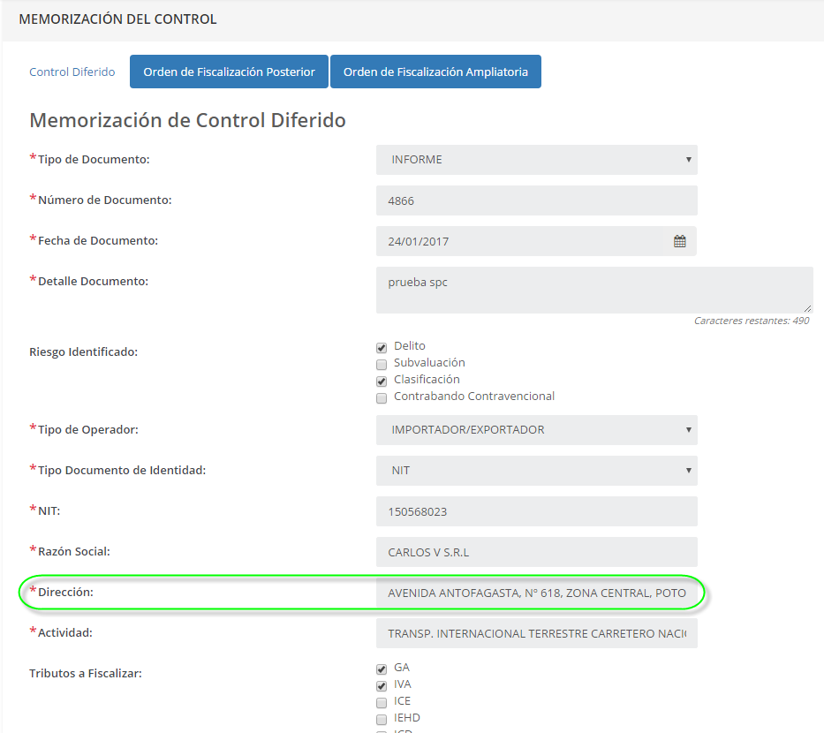  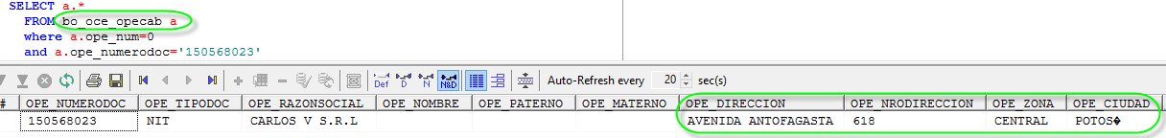
2 | Memorización del Control. Orden de Fiscalización Posterior. | Memorización del Control. En la pestaña de Orden de Fiscalización Posterior cuando se ingresa el número de NIT, se recupera la dirección completa. OK. CORRECTO.  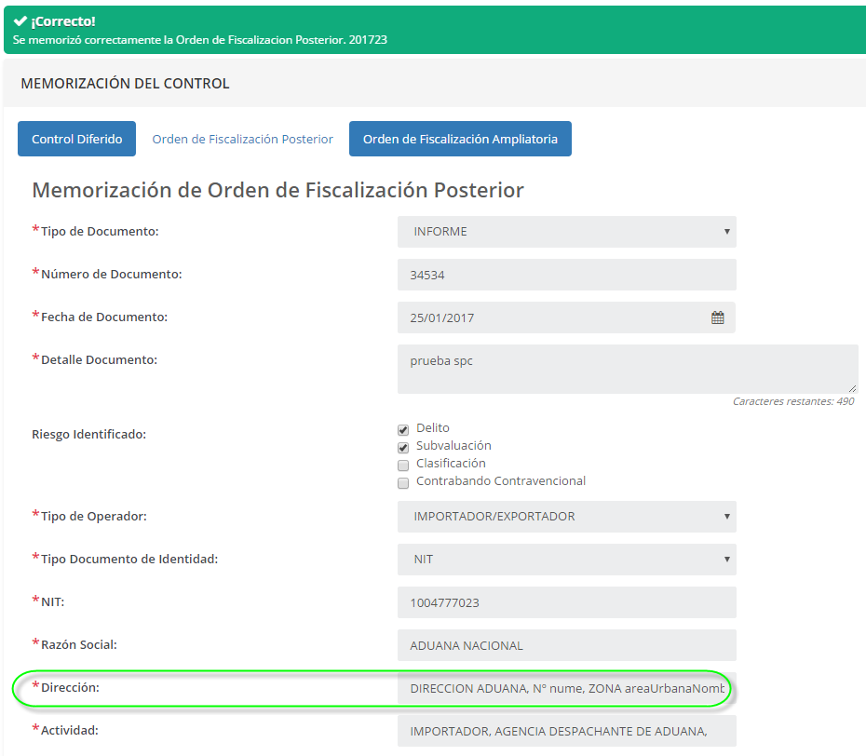  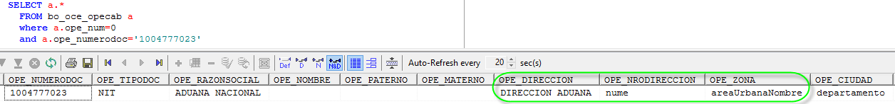
3 | Memorización del Control. Orden de Fiscalización Ampliatoria. | Memorización del Control. En la pestaña de Orden de Fiscalización Ampliatoria cuando se ingresa el número de NIT, se recupera la dirección completa. OK. CORRECTO.  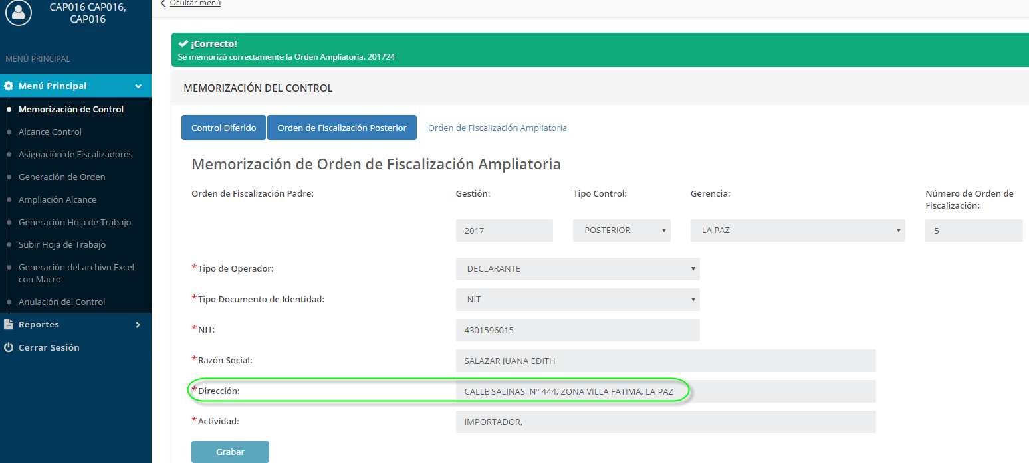  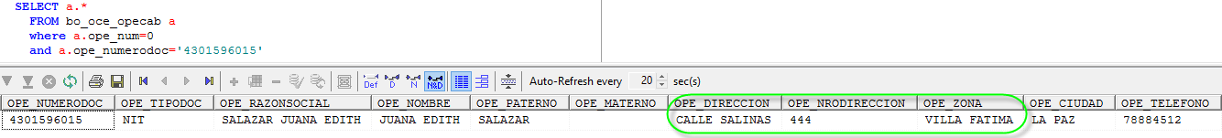
4 | Registro alcance de Control, asignación de Fiscalizadores, Generación de orden. | - Registro alcance de Control. OK. CORRECTO.  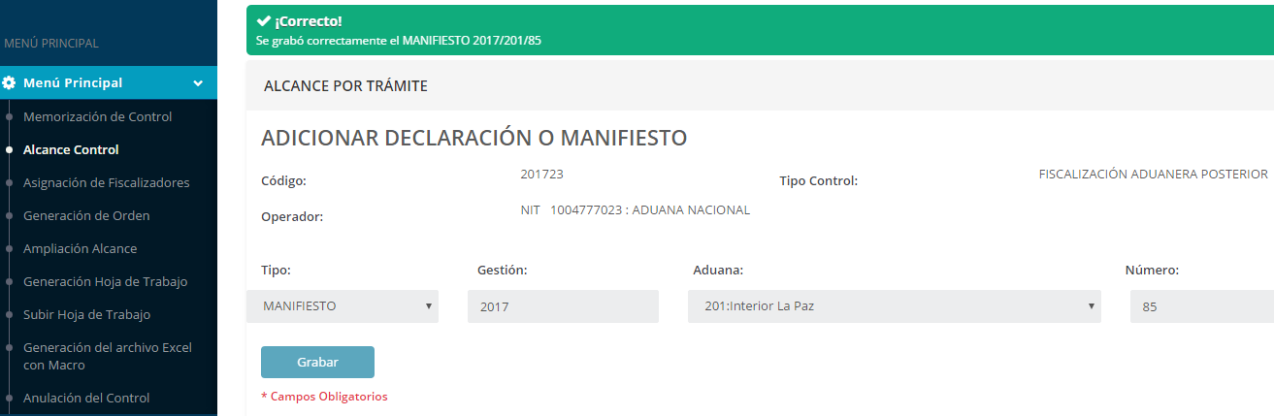  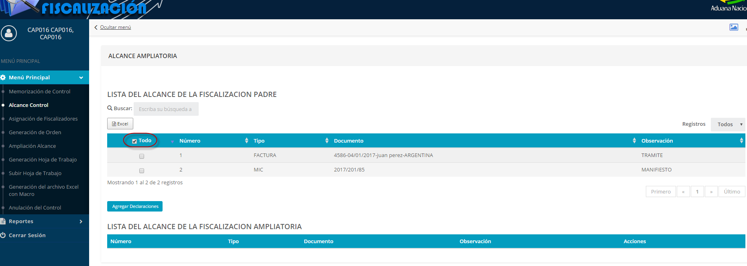  - En el Registro alcance de Control cuando se selecciona todos no se marca todas las casillas. REVISAR. CORREGIDO. OK. CORRECTO.  - Registro asignación de Fiscalizadores. OK. CORRECTO.  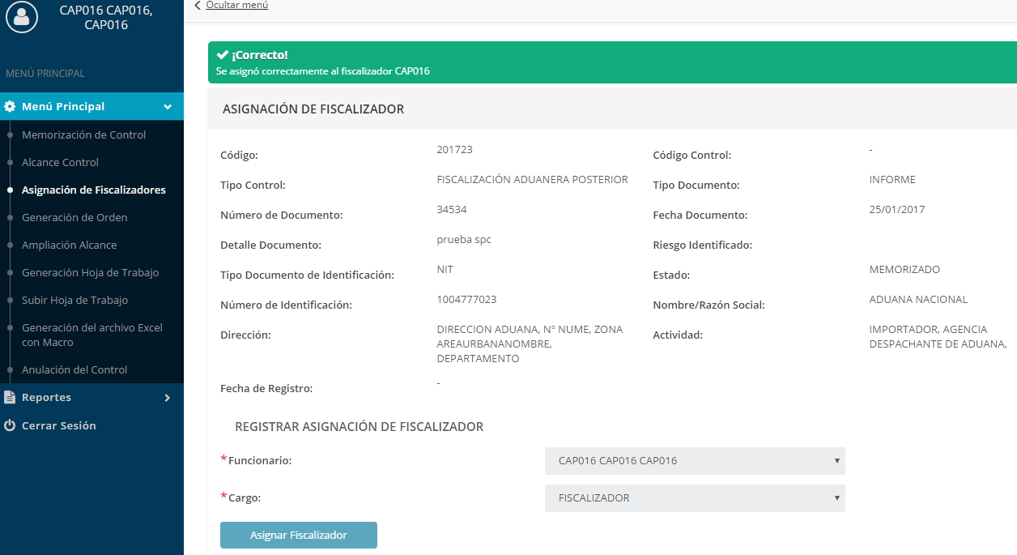  - Registro Generación de orden. OK. CORRECTO.  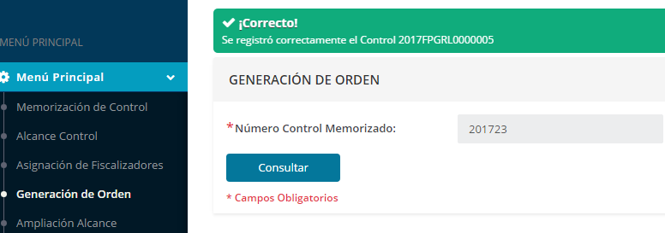  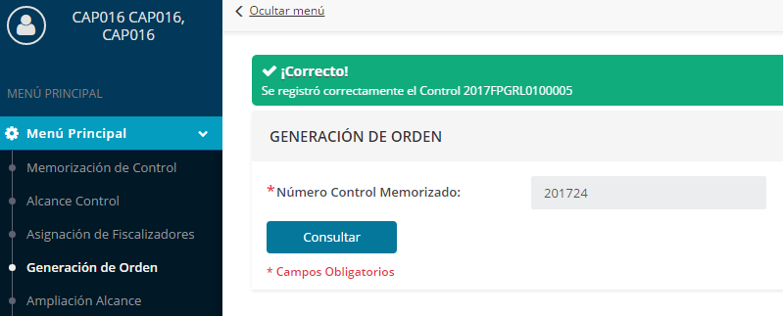
5 | Reportes. Formulario de Notificación del Control Posterior. | Reportes. Formulario de Notificación del Control Posterior, la dirección se despliega de acuerdo a solicitud. OK. CORRECTO.  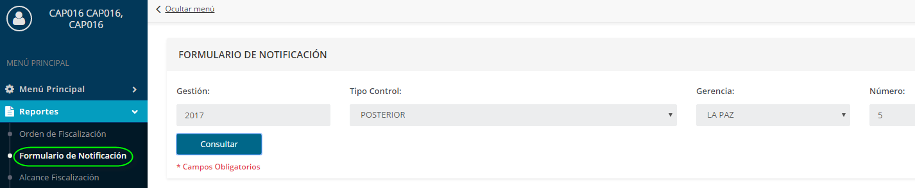  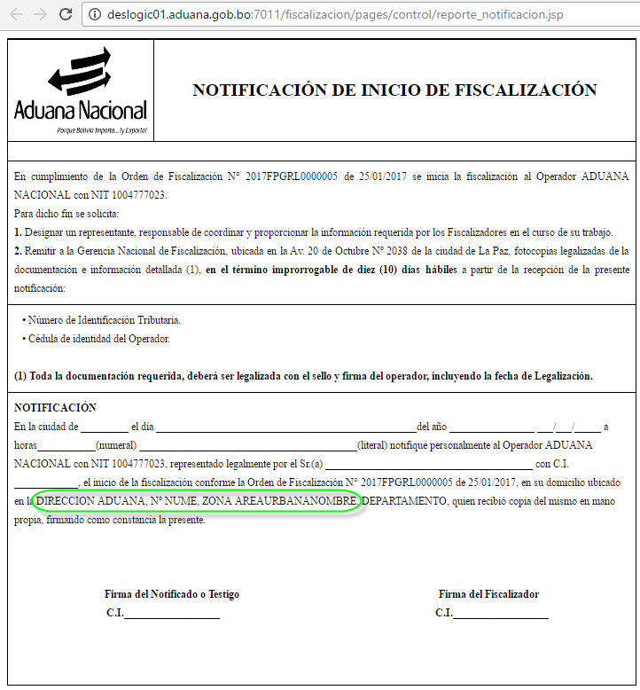
6 | Reportes. Formulario de Notificación del Control Ampliatoria Posterior. | Reportes. Formulario de Notificación del Control Ampliatoria Posterior, la dirección se despliega de acuerdo a solicitud. OK. CORRECTO.  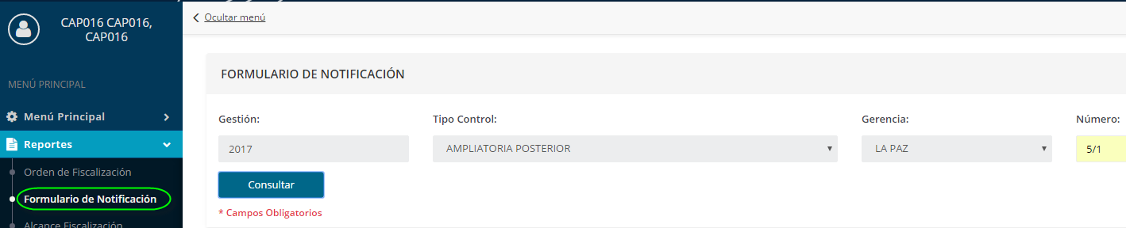  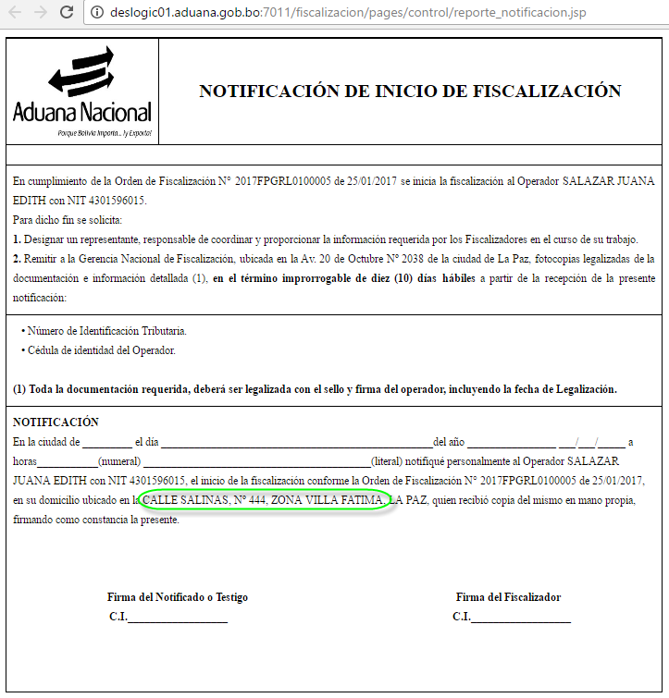

IV. Sobre los resultados (si la respuesta es NO o PARCIAL debe adjuntar sus observaciones)
Característica  (Características generales del control) | Satisface  (Elegir SI cuando se está conforme, NO si falla o falta algo y - Si no Aplica ) | Observaciones  (Cuando la columna satisface dice SI, registrar Ok. Satisfactorio  Cuando la columna satisface dice NO, debe detallar las observaciones. No aplica si esa característica no se esta evaluando)
1. Existen las ayudas que necesita en las opciones que utilizó | NO | No aplica
2. Procesos de validación | SI | Ok. Satisfactorio
3. El proceso de ejecución del proceso final fue exitoso | SI | Ok. Satisfactorio
4. El sistema se adecua al proceso que sé esta revisando | SI | Ok. Satisfactorio

V. Observaciones Generales:
(Problema o disconformidades no revisadas en los anteriores puntos, detallar)

